**SAN GIROLAMO MIANI**

**1486-1537**

**veneziano**

**Padre degli orfani**

**Protettore universale**

**della gioventù orfana ed abbadonata**

**Fondatore dei Padri Somaschi**

**Libro fotografico**

**con i dipinti di**

**ERNANI COSTANTINI**

**nella chiesa parrocchiale di ALTOBELLO**

**CUORE IMMACOLATO DI MARIA**

**LA PELLEGRINA**

Mestre 30.7.2016

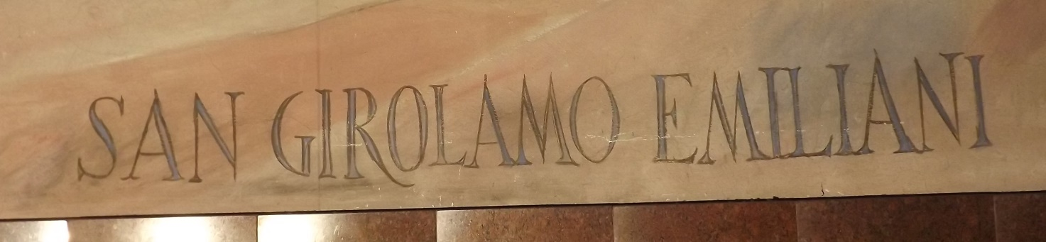

*“* … *essendo in questi giorni stato chiamato al cielo*

*dal Signor Iddio*

*il nostro messer Girolamo Miani,*

*il quale tanto in vita mi amò,*

*ho voluto*

*tessere historia della santa vita et dormition sua …*

*per essere essempio altrui di far il simile.*

Così dichiarava il primo biografo dell’Emiliani,

20 giorni dopo la di lui morte.

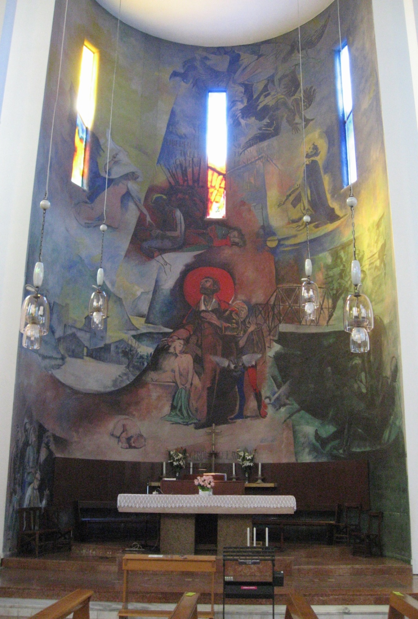

Visione d’insieme della cappella di San Girolamo Miani:

illustra la vita del Santo e abbraccia la storia della parrocchia.

*( entrando in chiesa, cappella a destra )*



E’ il ponticello sul rio San Vidal, davanti a Ca’ Miani.

Quasi un … ponte di lancio per Girolamo, che, nella primavera del 1511,

lo attraversa per iniziare la carriera politico-militare.

Parte per Castelnuovo di Quero,

roccaforte contro l’assalto dei nemici.

Sul Piave.

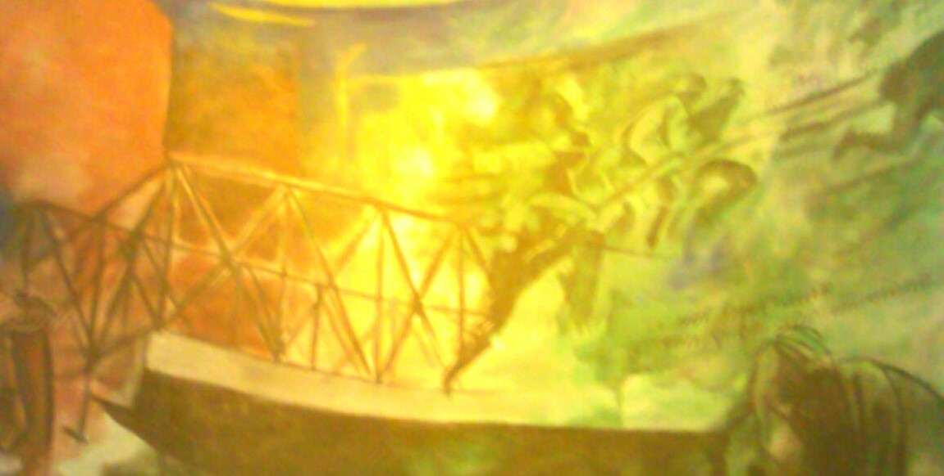

Il pittore collega immediatamente la guerra del 1511,

la lega di Cambrai contro Venezia,

con la prima guerra mondiale 1915-1918.

Tutte le guerre si risolvono in una *inutile strage*.

La strategia dei Santi dovrà poi lenire le ferite

dei vincitori e dei vinti.

Scritta poco leggibile dal basso:

*.. noi moriamo con quelli che muoiono.*

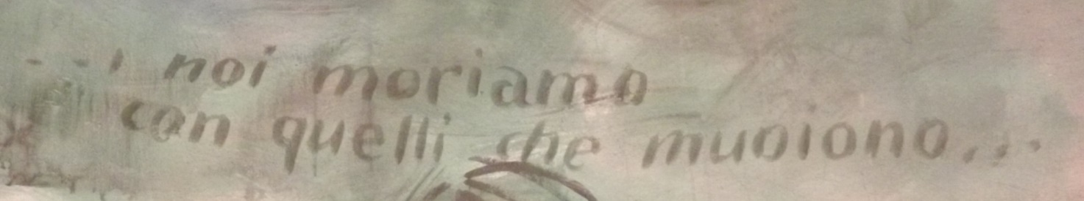

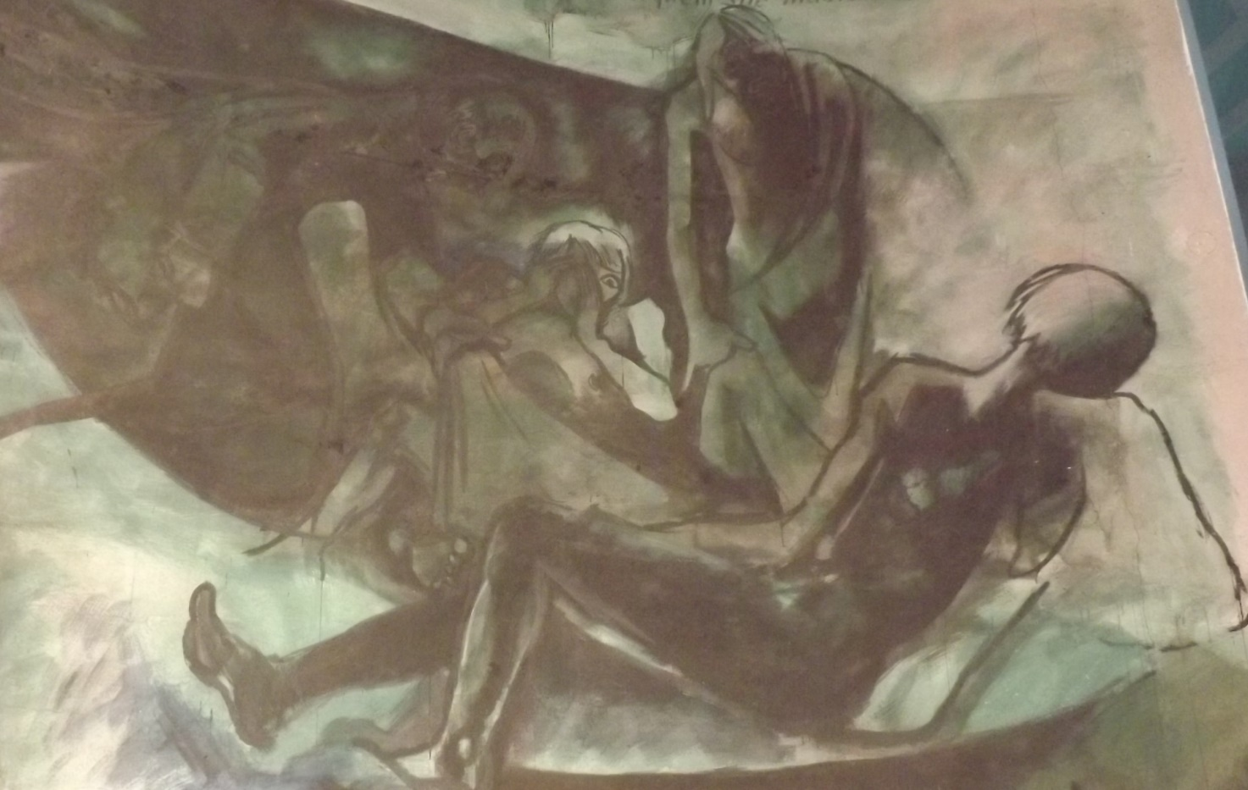

Il commento alla follia della guerra,

tragico e pessimistico:

*“ La mia vita si consuma nel dolore*

*e nei gemiti trascorrono gli anni miei ! ”*

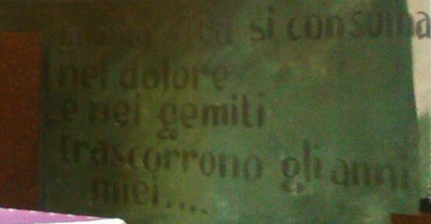

Quasi un triste presagio per l’avvenire del giovane Girolamo,

neanche 25 anni,

che dovrà ammettere:

*“ Addio, sogni di gloria ! “*